Лабораторная работа №7

Новая форма элемента для справочника «Сотрудники»

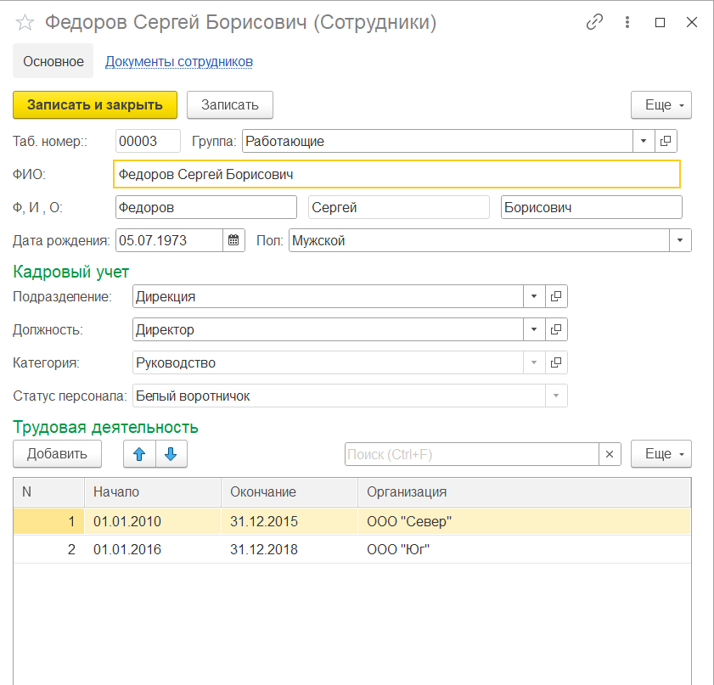

Заполненная форма «Сведения об организации» и вывод подсказки поля ИНН.

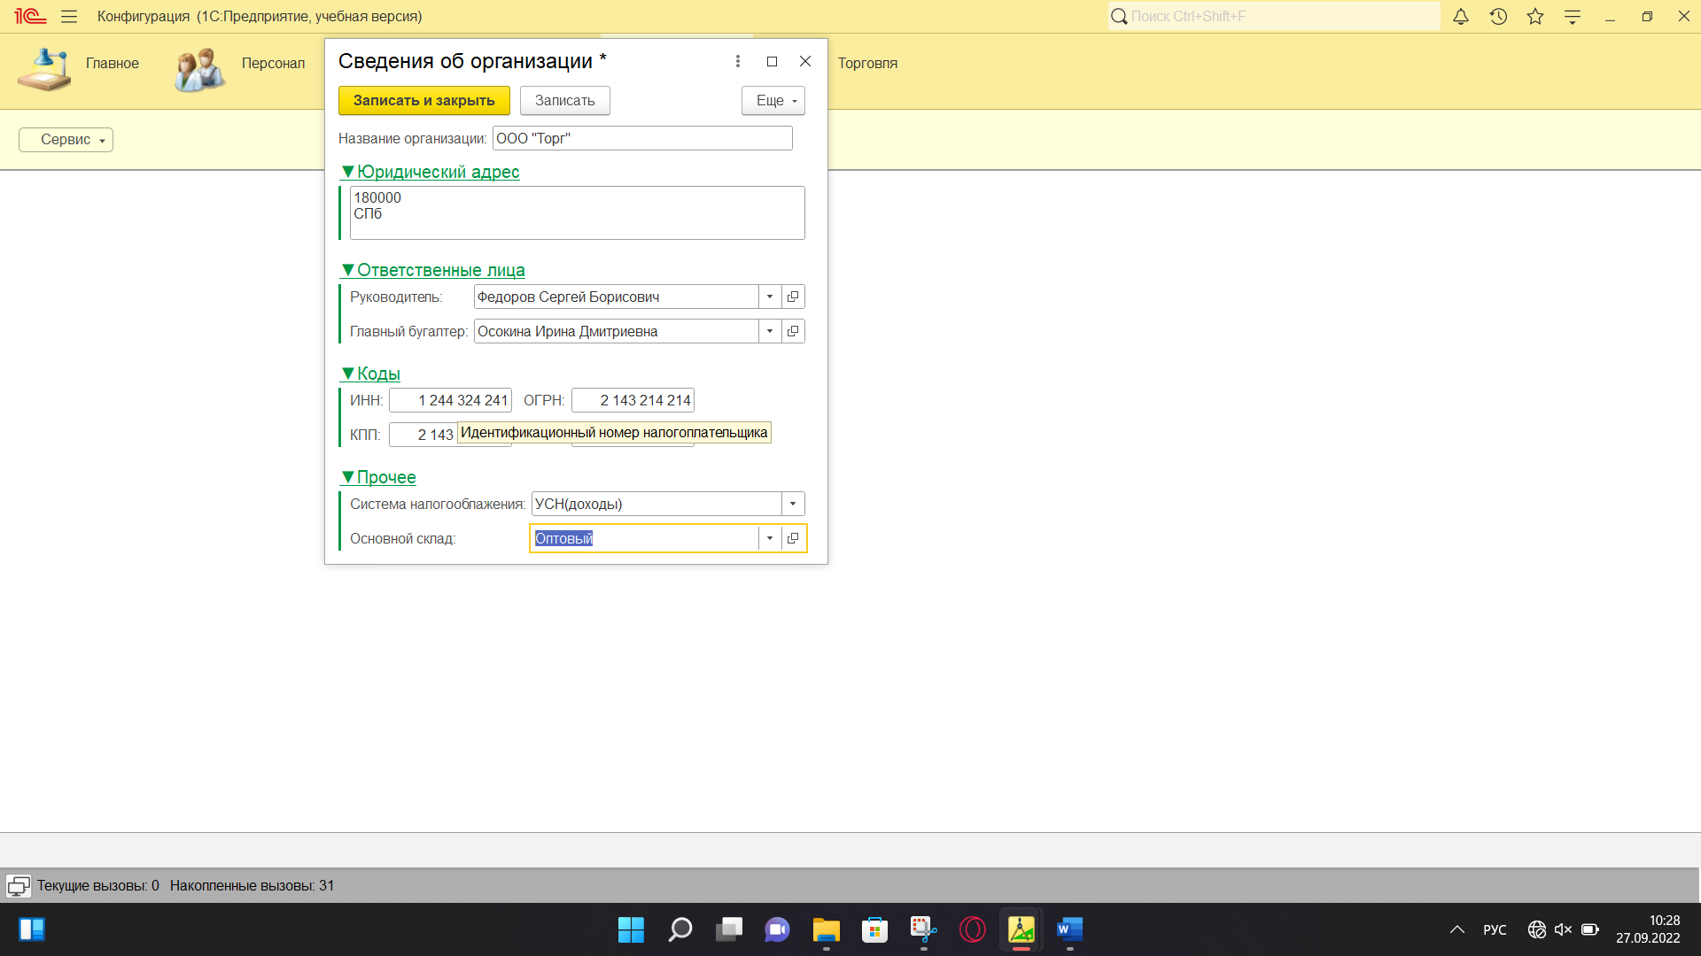

Вывод подсказки поля КПП

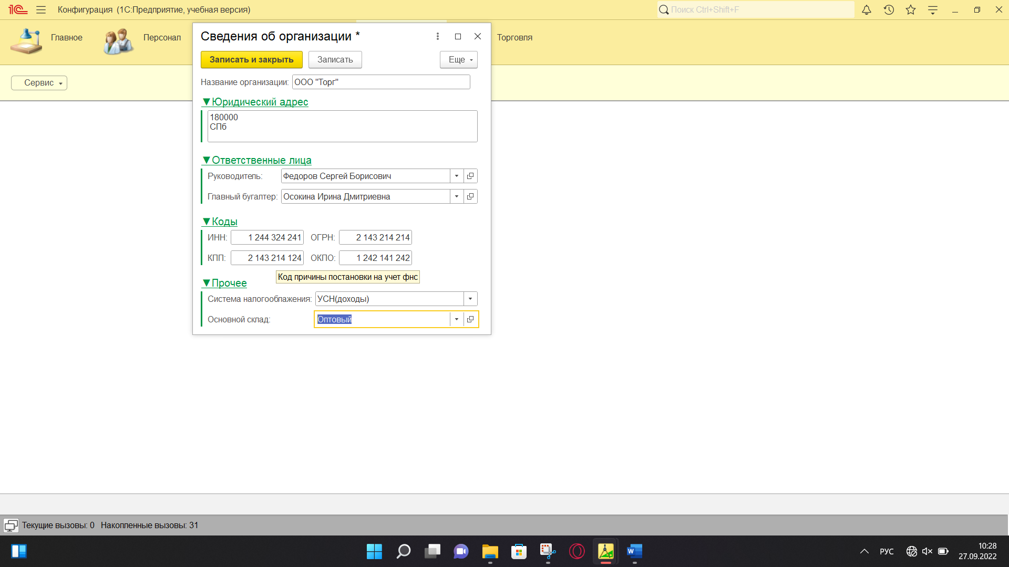

Свёрнутая форма

